FOUROT Delphine 30/03/2009
DEFROMONT Mathieu
EDDASSER Omar
BALLAND Cyriel

RAPPORT DU PROJET TUTEURE

Jeu de défilement 2D : Diamond Quest

IUT Nancy Charlemagne

Sommaire

Jeu de défilement 2D : Diamond Quest 1
Le Contrôleur 4
La Vue 5
Le Modèle 8
Le package Monde 8
Le package Map 9
Le package Personnage 10
L’histoire 11
Les Maps 12
Design 12
Le fond 12
Les obstacles 13
Implémentation des images 14
Méthodes 14
Fonctionnement 15
Description des problèmes et des difficultés rencontrés et les solutions apportées. 15
Analyse a posteriori des choix et des ambitions annoncés dans le rapport de conception. 15
Description de l’éditeur de niveau 16
Problèmes rencontrés 17
Ce que nous avons appris 18
Annexes de l’éditeur de niveau 19
Annexes du jeu 20

Le jeu

Avant-propos :
Nous tenons tout d’abord à vous précisez que les différents schémas apparaissant dans cette partie ont été simplifié pour des raisons de facilité de compréhension. Ainsi, le descriptif complet des classes et interfaces est disponible dans les annexes.

Projet réalisé avec une approche MVC :

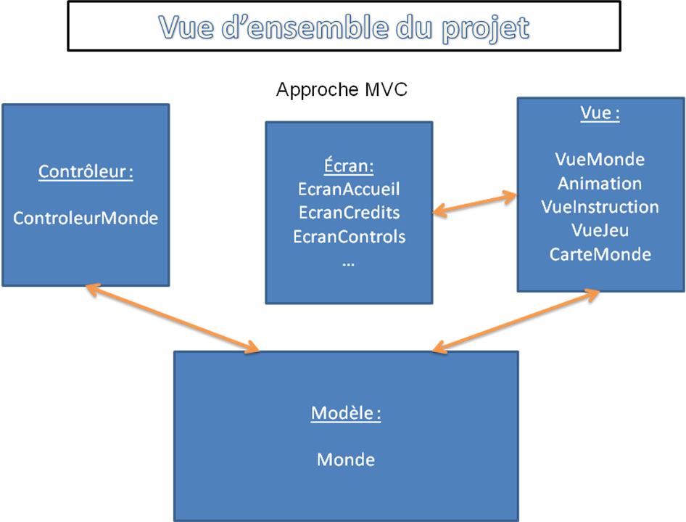

Le Contrôleur

Une seule classe qui gère l’ensemble de l’interaction avec l’utilisateur.

Vue sur le Contrôleur :
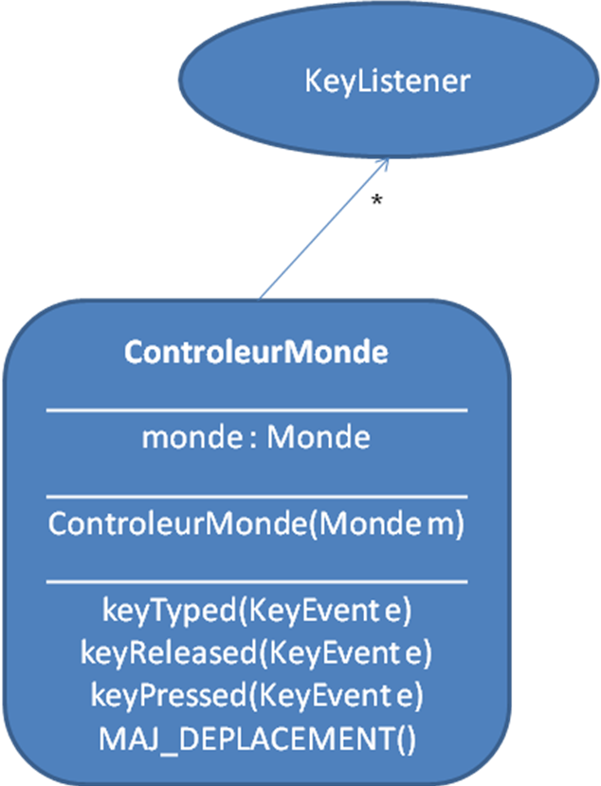

La méthode MAJ_DEPLACEMENT met à jour les déplacements du monde (ainsi que les différents états des personnages) en fonction des touches appuyées par l’utilisateur.

La Vue

De la même manière que pour le contrôleur, il n’y a qu’une seule classe qui gère l’ensemble de l’affichage du monde (personnage, décors, …), cependant, elle s'appuie sur un ensemble de classes, notamment la classe Animation (qui gère l’animation des personnages et projectiles), ainsi que les différents classe du package Ecran (qui gèrent principalement tout ce qui concerne le menu…).

Vue sur la Vue :

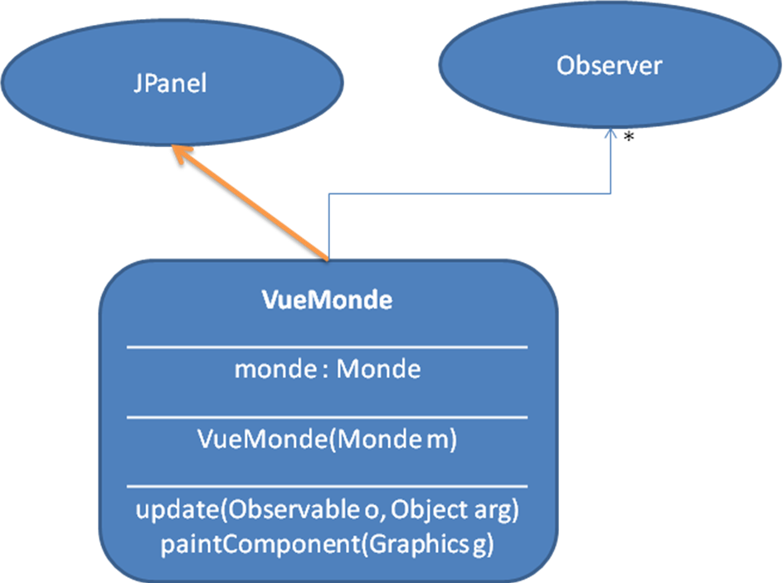

La classe Animation qui fait parti de la Vue est utilisée par la classe VueMonde. Son rôle est de rendre une image qui correspond à l’état actuel (en fonction du temps) du personnage ou du projectile en question. Pour cela, elle dispose de l’ensemble des images correspondant à ce personnage (dans un tableau de liste d’image) ou a ce projectile. Chaque entré du tableau correspond a un état (une Entité, c.à.d. un personnage ou un projectile a toujours un état) et donne accès a une liste d’image. Un état est une constante (disponible depuis la classe Constante)

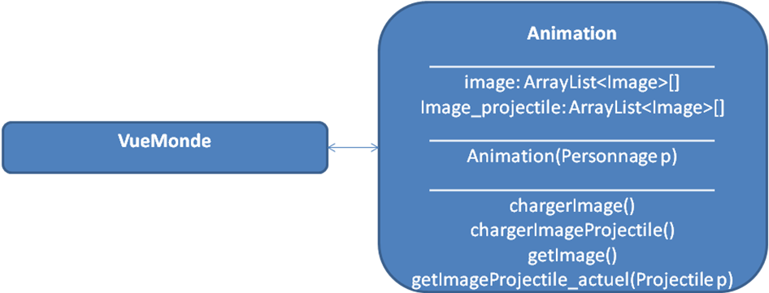

La classe VueMonde affiche l’image que lui rend la classe Animation par la méthode getImage (), cette image varie en fonction de l’état du personnage et du temps écoulé.

Afin de pouvoir afficher des instructions au début et à la fin du jeu (d’une partie), ou encore d’afficher un écran pause lorsque l’utilisateur demande une pause, nous avons mis en place dans la vue une classe VueJeu qui s’en charge. En effet, la classe VueJeu herite de la classe « JLayeredPane », elle nous permet de superposer les différentes vues (VueMonde, VueInstruction,…) et de choisir celle(s) à afficher et celle(s) a ne pas afficher.

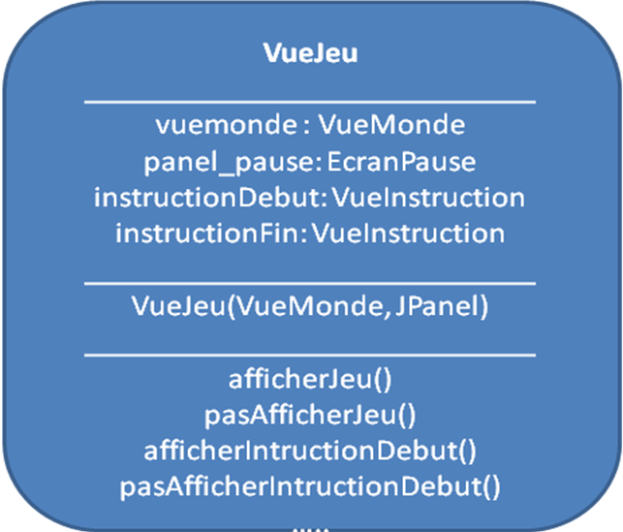

Menu :

En ce qui concerne les écrans d’accueil, d’informations, de choix,… Nous les avons mis dans un package distinct, le package Ecran. Chaque classe représentant un écran hérite de la classe « JPanel ». La classe Principale qui fait appel a ces écrans utilise un « CardLayout », permettent de tous les charger au démarrage du jeu, et d’en afficher qu’un seule a la fois. Nous ne détaillerons pas volontairement ces écrans dans ce rapport même si les menu font parti du jeu…(En effet, car ils se constituent principalement d’élément graphique (par exemple : JLabel, JButton,…))

Le Modèle

L’ensemble du modèle est gérer par la classe Monde. Le modèle s’articule autour de trois package principaux, le package Monde, le package Map et le package Personnage. Le package Monde étant la « racine » du modèle.

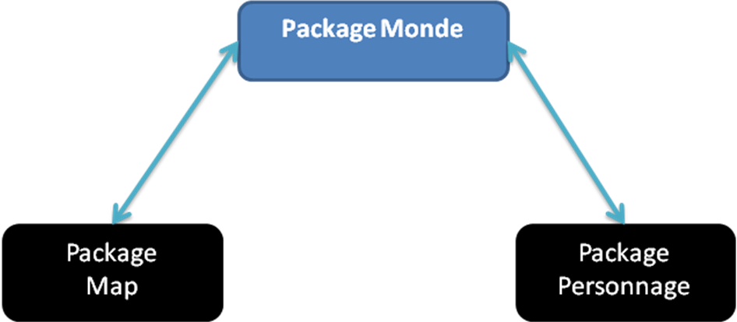

Le package Monde

Il est constitué de trois classes : Monde, Constante, CollisionEntité et d’une interface Entité; la classe Monde étant la « racine » du package Monde.
La classe Constante est une classe regroupant la quasi-totalité des constantes du jeu, la plupart des classes constituant le jeu font appel à cette classe.
L’interface Entité a été crée dans le but de simplifier les collisions entre personnage et élément du décor (obstacles) ou simplement entre personnages. En effet, un personnage est une Entité, et un Obstacle est une Entité. Elle (cette interface) s’accompagne de la classe CollisionEntité qui gère les collisions entre Entité.

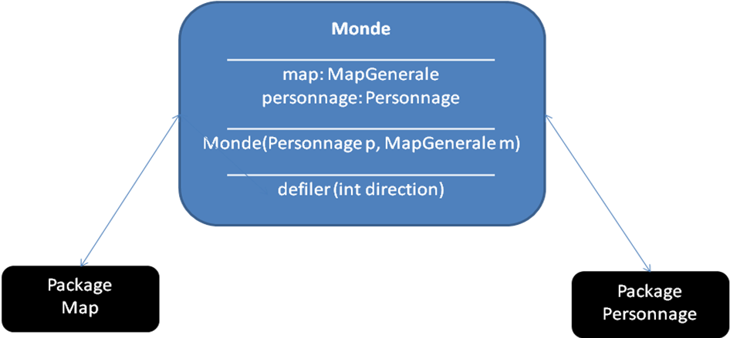

Le package Map

Ce package a pour racine la classe MapGenerale. Cette classe représente une map du jeu, elle utilise un ensemble d’autre package tel le package Obstacle, le package Ennemi ou encore le package Musique.
La classe MapGeneral stock dans différentes « ArrayList », les obstacles, les sols, ainsi les ennemis. Malgré que les sols soit des obstacles (Sol hérite de Obstacle) ils sont stockés dans des « ArrayList » différentes pour simplifier les collisions, en effet, les collisions entre un personnage et un sol sont gérer de manière différente que celle entre un personnage et un obstacle. Il en est de même pour les ennemis et les obstacles. Un ennemi est une Entité, un obstacle est une Entité (un sol aussi), cependant toujours pour simplifier la gestion des collisions, chaque type est stocké dans une « ArrayList » qui lui est propre.

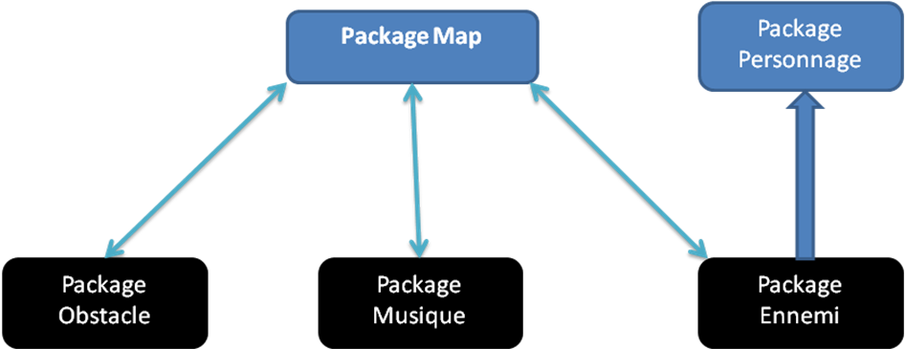

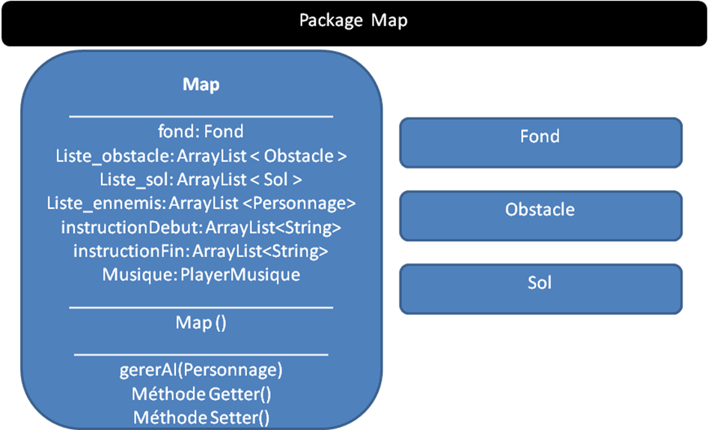

Le package Personnage

Constitué d’une classe Personnage et d’une interface Distante. Lorsqu’un personnage implémente l’interface Distant, cela signifie alors que ce personnage attaque à distance (donc lance des projectiles). Le package Personnage a aussi deux sous-package : Héro et Ennemi, permettent de différencier le héro des ennemis…

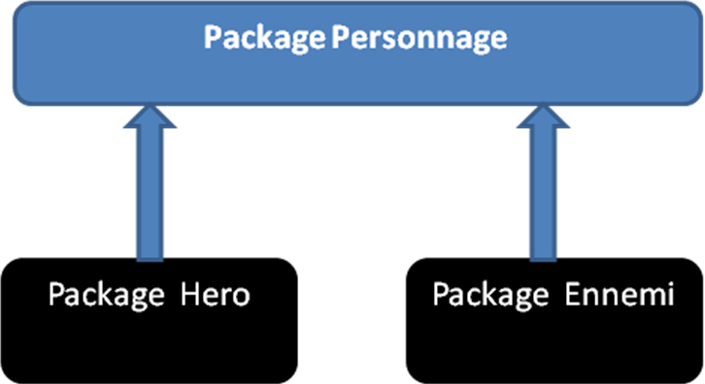

Un personnage est caractérisé principalement par :
- des coordonnées (sur l’écran…),
- des vitesses (vx : pour la vitesse de déplacement horizontale, vy : pour la vitesse de déplacement verticale, chacune d’elles évoluent dans le temps (accélération,…) indépendamment l’une de l’autre),
- un état, et cet état est mise à jour par le contrôleur, et en fonction de cet état, la classe Animation renvois une image qui y correspond.
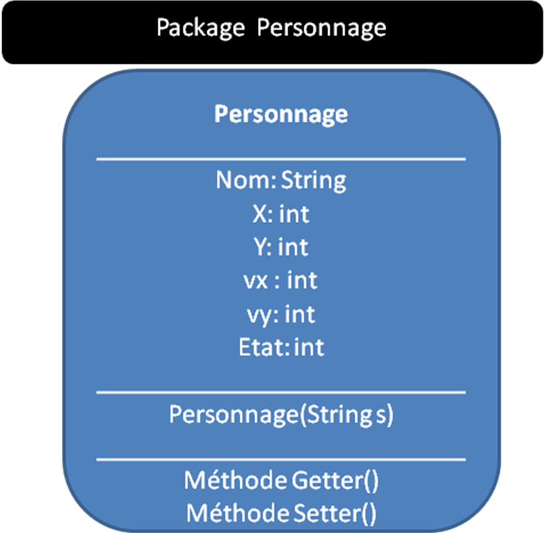

L’histoire

Afin de concevoir l’histoire, nous nous sommes inspirés d ‘histoires et d’aventures de notre connaissance. Elles provenaient principalement de jeux mais également de livres. Certaines parties proviennent également de notre imagination.

Les Maps

Design

Le fond

Après avoir conçu l’histoire, il nous a fallu trouver des thèmes de fond en rapport avec l’histoire comme des rivières, villes, montagnes, plaines, forêts, château, … Ces fonds proviennent principalement du site http://www.rpg-maker.fr. Pour un meilleur effet visuel, il a fallu rendre la partie gauche le l’image adaptable a droite, c'est-à-dire faire en sorte que l’image de fond reste unie tout au long du parcours de la map.

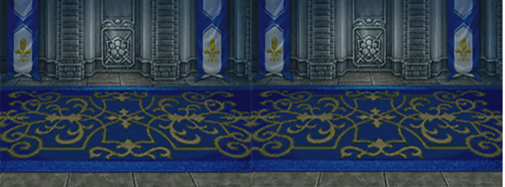
Figure 1: image non uniformisée, on distingue la jointure entre les deux parties de l'image

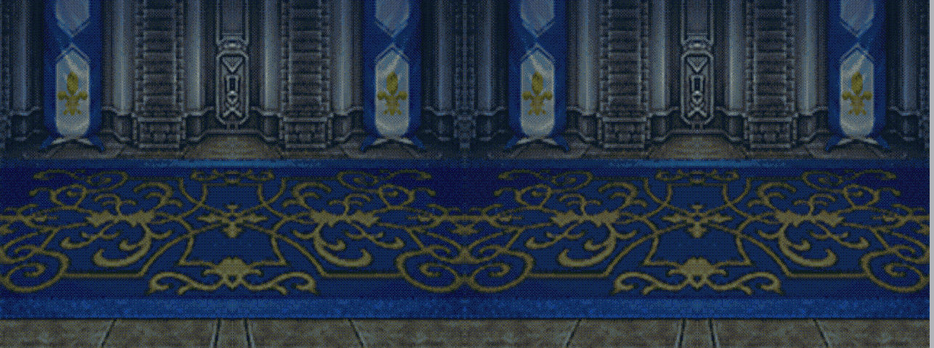
Figure 2: image uniformisée, on ne distingue plus la jointure entre les deux parties

Les obstacles

Les divers obstacles ont été également choisit en fonction des fond d’écrans et de l’histoire. Ils proviennent pour la plupart du site http://www.rpg-maker.fr. A partir d’un tileset (une image contenant plusieurs décors différents) il a fallu découper les décors choisis, et rendre les fonds transparents, pour avoir un meilleur rendu visuel.

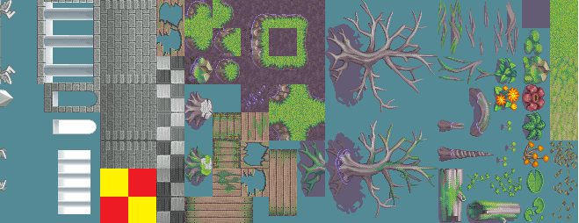
Figure 3 : exemple de tileset
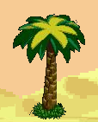
Figure 4 : image ou le fond est transparent

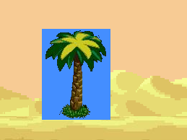
Figure 5: image ou le fond n'est pas transparent

Implémentation des images

Méthodes

Pour insérer les images dans le jeu, nous avons utilisés une classe « AllMap » qui contient toutes les map du jeu sous forme de méthodes. En effet, à chaque map du jeu correspond une fonction appartenant à la classe « AllMap ». Pour faire cela, nous avons dû écrire d’autres méthodes dont voici la liste :

- « MapGenerale() » : cette fonction, constructeur de la classe MapGenerale, choisi un fond par défaut, crée 3 ArrayList : une pour les sol, une pour les obstacles et une autre pour les ennemis. Elle place également un diamant à une place par default.

- « setId_fond(int i) » : cette fonction permet de choisir l’image de fond de la map (elle prend un entier en paramètre car comme précisé avant, nous avons décidé d’utiliser une constante retournant les images pour ne pas avoir plusieurs phases de chargement des images)

- « setLargeur(int i) » : cette fonction permet de définir la taille de l’image de fond

- « setX(int i) » : cette fonction permet de placer le diamant a la distance souhaitée

- « ajouterInstructionDebut(String s) » : cette fonction permet d’afficher l’histoire concernant le début d’une map.

- « ajouterInstructionFin(String s) » : cette fonction permet d’afficher l’histoire concernant la fin d’une map

- « ajouterSol(Sol s) » : cette fonction permet d’ajouter un sol à la map

- « ajouterObstacle(Obstacle o) » : cette fonction permet d’ajouter un obstacle à la map

- « Obstacle (int i1, int i2, int i3) » : cette fonction permet de créer un sol, a partir de ses coodonées, et de l’image en question.

- « Sol (int i1, int i2, int i3) » : cette fonction fonctionne de la même manière que la fonction énoncée précédemment

Fonctionnement

Afin de rétrécir le temps de chargement d’une map, nous avons décidé de caractériser les obstacles et les sols par des constantes, placées dans la classe Constante. En effet, avec ce procédé, les images seront chargées une seule et unique fois. Enfin, la taille des obstacles est définie dans la fonction Obstacle(int i1, int i2, int i3).

Description des problèmes et des difficultés rencontrés et les solutions apportées.

Les déplacements du personnage avec le contrôleur n'est pas encore finalisé, en effet le personnage possède certaines réactions qui restent encore à corriger. L'approche du saut notamment n'est pas encore complète, le personnage selon une certaine combinaison de touche peut rester en l'air. La gravité fait elle même aussi défaut. Le problème vient des conditions booléennes dans les « key-listener », en effet elles devraient être revues et complétées.

Analyse a posteriori des choix et des ambitions annoncés dans le rapport de conception.

D’une manière générale, la structure du jeu réalisé est assez similaire à celle annoncé dans le rapport de conception. En ce qui concerne la Vue, tout un ensemble de classes y ont été ajouté suite à l’insertion d’un menu d’accueil, et de divers écrans, ou encore de la pause dans le jeu. Quant a au contrôleur et au modèle, la quasi-totalité des éléments qui y sont présent avait déjà était prévu dans le rapport de conception.

L’éditeur de niveau

Description de l’éditeur de niveau
Comme prévu dans le cahier des charges, nous avons réalisés un éditeur de niveau afin de prolonger la durée de vie du jeu, pour que l’utilisateur puisse faire ses propres niveaux et ainsi se lasser moins vite du jeu.
Pour éviter une surcharge de boutons correspondant à tous les éléments de chaque parcours du jeu, nous avons choisis de demander à l’utilisateur, au démarrage de l’éditeur de niveau, de choisir le thème de son futur niveau. Ainsi, il aura le choix entre :
- Château
- Plaine
- Tunnel
- Temple
- Mine
- Cave
- Chemin de montagne
- Forêt
En fonction de son choix, les boutons ne seront pas les même et donc les images différentes. Pour cela, nous avons réalisés des classes différentes pour chaque thème : une classe correspondant à ce que nous avons appelés « une boîte à outils » qui contiendra les boutons et une autre classe qui sera le contrôleur de la classe énoncée précédemment. C’est la solution qui nous a paru la plus simple et efficace. Voici un exemple de l’éditeur de niveau pour une carte de type désert :
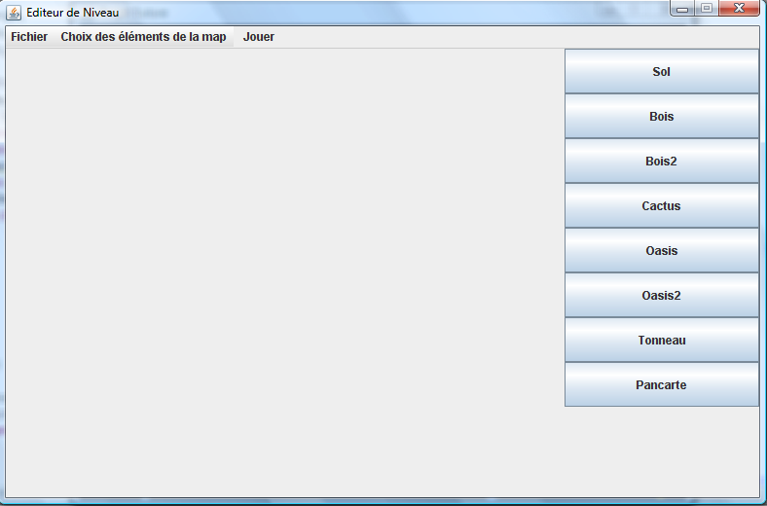
Comme on peut le voir sur cet écran, les boutons de créations d’obstacles et de sols se trouvent sur la droite, un clique sur un bouton l’activera et placera un booléen à vrai et un clique sur le panel principales activera la création d’un élément et son placement. Cependant si l’utilisateur veut supprimer un objet ajouté, il lui suffira de réaliser un clique gauche sur cet objet pour qu’il le supprime quelque soit l’endroit ou le clique se fait sur l’obstacle. Si l’utilisateur recrée un objet sur un autre déjà existant, il lui sera demandé s’il veut remplacer l’ancien objet par le nouveau ou pas.
On peut également trouver en haut une barre de menu classique permettant à l’utilisateur de charger, sauvegarder un niveau. Il peut également fermer l’éditeur, choisir les éléments de la carte comme le personnage, le fond, les ennemis, et un bouton jeu, qui permettra à l’utilisateur de tester son niveau.

Problèmes rencontrés
Cependant nous avons rencontré quelques problèmes, vis-à-vis du fond. En effet, par soucis d’optimisation, nous avons décidés de charger toutes les images au lancement du jeu et donc dans le constructeur de Fond, nous avions pris en paramètre 3 attributs de type entier dont u correspond à une constante renvoyant à une image de fond. Cependant, nous voulions donner la possibilité à l’utilisateur de pouvoir charger ses propres fonds, c’est pourquoi, nous avons dû rajouter un attribut de type String correspondant à l’url de l’image choisie par l’utilisateur.
Le défilement du niveau nous a également posé quelques soucis. Nous avons voulu donner la possibilité à l’utilisateur de pouvoir revenir en arrière et pouvoir modifier les éléments qu’il y a déjà placés. C’est pourquoi, nous avons dû nous servir d’une constante mémorisant les déplacements de l’utilisateur, en effet, s’il l’utilisateur avance dans la carte, nous incrémenterons cette variable, en revanche, s’il revient en arrière, nous la décrémentons. Afin que les obstacles du niveau bougent en même temps que les mouvements de la souris, nous avons dû également changer les coordonnées en rajoutant la valeur de la constante énoncée précédemment. Cependant, nous n’avions pas pensé à un problème, car si nous déplaçons chaque objet lorsque l’utilisateur bouge la souris, et qu’après il décide de tester sa carte en lançant le jeu, le début du jeu commencera au dernier écran ou l’utilisateur s’est arrêté, c’est pourquoi il faut garder en mémoire les déplacements afin de replacer l’utilisateur au bon endroit lorsqu’il lance sa carte en mode jeu.
Pour éviter des problèmes inattendu, nous avons dû penser à traiter tout les problèmes qu’il pourrait exister, comme le fait que l’utilisateur lance le jeu alors qu’il n’a pas choisi de personnage de jeu, ou encore même, qu’il n’existe pas de pancarte de fin de jeu. C’est pourquoi lorsqu’il lance le jeu, nous vérifions l’existence de toutes ces choses nécessaires au bon lancement du jeu, et s’il n’existe pas, nous ouvrirons les fenêtres nécessaires afin que l’utilisateur les choisisse.
En revanche, si l’utilisateur n’a pas choisis de fond pour son jeu, nous avons décidés de lui en attribuer un par défaut par soucis d’esthétique.
Pour faciliter le placement des éléments du niveau, nous avons choisis d’arrondir le clique de l’utilisateur tout les 15 pixels, ainsi, l’utilisateur pourra plus facilement aligner les sols, mais, par soucis de taille différente des obstacles nous n’avons pas réalisé cette action sur l’axe des abscisses pour éviter que l’utilisateur ai à créer des sols sur d’autres sols pour compléter les blancs. Cependant, nous avons fait en sorte que toutes les images soient rectangulaire pour nous faciliter la programmation, ce qui à pour conséquence lors du placement ou des sauts du personnage, une légère différence de taille.

Ce que nous avons appris
Réaliser cet éditeur de niveau nous a permis d’approfondir nos connaissances en JAVA. En effet, nous avons pu découvrir la complexité de réaliser un éditeur de niveau. Nous avons appris à utiliser des JOptionPane, JFileChooser, … Ce que nous avions jamais utilisé durant nos projets en cours. Nous avons dû également penser à tous les tests et tous les cas possibles pour faciliter l’utilisation comme lorsque l’utilisateur place un obstacle au mauvais endroit, lui donner la possibilité de l’enlever ou le remplacer. Nous avons dû nous mettre à la place de l’utilisateur et simuler tout ce qu’il pourrait faire comme erreur.

L'intelligence artificielle
A) Présentation
Nous avions prévu une intelligence artificielle développée pour Diamond Quest, sachant que accorder une grande importance à cette partie reviendrait à rehausser le gameplay du jeu. Ainsi différents ennemis auraient une possibilité d'attaque différente avec une réaction différente à face au héros.
Les possibilités de réactions d'adversaire sont assez conséquente et il fallait donc se concentrer sur celle qui pouvait proposer un challenge ou tout simplement déstabiliser le joueur afin de relancer son intérêt. Plusieurs réactions ont été retenu :
le furieux : Un ennemi corps à corps qui dès qu'il détecte le joueur attaque son adversaire quelque soit la condition.
Le peureux : Un ennemi corps à corps qui fuit le joueur dès qu'il le voit en courant dans la direction opposée de son adversaire.
Le mitigé : Un adversaire ayant un raisonnement logique, s'il détecte un adversaire et qu'il n'est pas touché alors il attaque sinon s'il est blessé alors il fuit.
Longue_portée_1 : Un adversaire de longue portée qui envoie des projectiles, si le joueur se rapproche de lui alors il s'éloigne pour pouvoir attaquer de loin.
Longue_portée_2 : Un adversaire de longue portée qui envoie des projectiles, si le joueur s'approche, alors il se bat au corps à corps.
Plus certaines autres réactions qui ne seraient que des variantes des précédentes.

B) Réalisation
Pour la réalisation de cette intelligence artificielle, il a fallu tout d'abord réintroduire un nombre assez conséquent de variables pour pouvoir augmenter le nombre de « facteurs » déterminant la réaction de l'ennemi et donc permettre d'enrichir la qualité du jeu.
De ce fait nous avons rajouté plusieurs variables:
  - nb_vie : c'est le nombre de vie de l'ennemi, en fonction d'un coup pris l'ennemi perd une vie.
  - Tolerance : c'est un nombre qui indique à partir de combien de nombre de vie l'ennemi décidera de changer sa réaction face au joueur. (ex : l'ennemi attaque si son nombre de vie passe en dessous de la tolérance alors il fuit).
  - Vision : ce nombre permet à l'ennemi de détecter le joueur, plus il est élevé plus il tôt repérera le joueur. Il est variable, cela permet d'adapter la vision selon la nature de l'ennemi (un ennemi de longue portée aura une vision supérieure à un ennemi corps à corps)
  - DISTANCE_ATTAQUE: c'est un nombre qui définit la portée de l'attaque de l'ennemi. Si la portée parvient au joueur alors le joueur perd une vie.
Nous nous sommes concentré dans un premier temps à réaliser une classe Ennemi (celle qui deviendra par la suite la classe générale des ennemis) afin d'y perfectionner les différentes réactions qui permettront de faire les plusieurs classes filles héritant d'Ennemi.
Nous avons donc créer les méthodes qui gèrent les collisions, il en a fallu 4 pour gérer les collisions parmi les 4 directions possibles (haut, bas, gauche, droite). Ce sera la seule méthode qui remonte jusqu'à l'entité puisque les collisions s'effectuent à tout les types d'entité possibles (héros, ennemi et obstacles).
Les collisions sont un enchainements de conditions booléennes, selon les positions x et y et la largeur et/ou la hauteur on compare ceci à la liste d'entité et si le contact existe alors la méthode retourne un booléen vrai.
Par la suite, nous avons crée une méthode permettant à l'ennemi de se mouvoir dans son environnement. Cette méthode est « gererAI », pour chaque ennemi sur la carte on le fait mouvoir dans un sens, si il rencontre un obstacle alors il se déplace de la direction inverse (via les méthodes de collision au dessus). Cette méthode appelle aussi une méthode « reaction » étant l'intelligence propre de l'ennemi face au héros.
Cette méthode est appelé que si l'ennemi est visible sur la carte, cela nous permet d'économiser des ressources (appeler une méthode réaction sur un ennemi à l'autre bout de la map n'aurait aucun intérêt). La méthode « reaction » est la synthèse et l'enchainement du comportement de l'ennemi face à l'adversaire.
En effet tout d'abord nous avons une méthode « detection » qui retourne un booléen vrai si le héros est repéré par l'ennemi. Pour réaliser cette méthode, on se sert de la variable vision, si le héros se retrouve dans la zone alors le booléen renvoie vrai et l'ennemi réagira en fonction de la présence du héros.
Il existe une méthode alternative qui est « estDansChampsVision ».
Par la suite nous avons la méthode « approche », l'ennemi va donc se déplacer vers l'adversaire dans le but de lui assener un coup. De ce fait la méthode prend en paramètre le personnage et selon la position de ce dernier l'ennemi décidera d'aller soit vers la droite ou la gauche (dans l'exemple du dessus nous pouvons voir que le « megaman » se dirige vers le héros.
L'ennemi après s'être rapproché, possède une méthode « peutAtteindre » qui retourne un booléen à vrai si le héros se trouve à une distance égale ou inférieure à la distance d'attaque. Par la suite lorsque la méthode retournera vrai, l'ennemi effectuera une attaque.
La méthode attaque prend en paramètre un héros, cette méthode teste si le héros est à droite ou à gauche de l'ennemi et en fonction de cela l'ennemi changera d'état pour être en état d'attaque (par l'appel des constantes ATTAQUE_AVANCE_GAUCHE_1 ou ATTAQUE_AVANCE_GAUCHE_1.)
L'ennemi peut éventuellement fuir son ennemi, en effet si c'est un ennemi de type peureux ou s'il est blessé alors il peut décider de prendre la fuite face au héros (ici il faut bien affiner la vitesse de la fuite pour que le héros puisse tout de même tuer l'ennemi, cela est beaucoup plus divertissant pour le joueur de pouvoir assouvir son envie de tuer l'ennemi même si cela devient plus difficile car l'ennemi le fuit).
La méthode « fuit », prend en paramètre la position de l'adversaire et fait déplacer l'ennemi dans le sens opposé (dans les améliorations à venir la vitesse variera et sera augmenté pour bien distinguer l'état de fuite à celui d'un simple déplacement). Voici l'exemple d'un état de fuite :
Les méthodes « reaction » présente dans la classe ennemi sont les différentes réactions que les ennemis peuvent adopter dans le jeu. Dans cette version nous avons la classe Ennemi qui possède toutes les réactions et selon l'appel de cette méthode dans « gererAi » nous avons tester si les réactions semblaient cohérentes avec ce qui était prévu.
Ainsi la réaction du peureux (reaction2) est celle attendu, lorsque l'ennemi repère le héros, il fuit. La réaction du furieux (reaction) attaque sans répit et la réaction du mitigé (reaction3) a été la plus difficile à tester étant donné que la gestion des coups n'a pas encore été intégré. De ce fait nous avons mis un nombre de vie important à l'ennemi et à chaque fois qu'il rentre dans une certaine boucle l'ennemi perd une vie. Nous avons remarqué par ce test que la réaction produite était celle désirée, c'est à dire que l'ennemi attaque pendant que son nombre de vie est au dessus ou égal à la tolérance et en dessous de cette dernière l'ennemi fuit jusque ne plus détecter l'ennemi.

C) Projet
Le tout premier projet à venir sera d'intégrer l'interactivité des coups d'attaques entre les différents personnages (d'ennemi à héros et inversement). Il y'a déjà un début de cette interactivité quand un ennemi attaque s'il peut atteindre le héros alors ce dernier perd une vie. Mais il retire l'intégralité des vies de manière trop rapide. Cette partie de code est donc entre commentaires. Cependant autant pour le héros que pour l'ennemi on pourra s'inspirer de la méthode « peutAtteindre » qui retournera vrai si l'ennemi après un coup d'attaque est touché par la portée d'attaque du héros.
Par la suite, il faudrait intégrer une réaction de recul par rapport au coup pris, car si l'ennemi continue d'avancer pendant que le héros le touche cela devient vite ingérable lors des combats. Pour cela il faudrait créer un état « touché » qui ferait reculer avec un petit temps d'attente l'ennemi. En plus de cette réaction il faudrait intégrer une réaction de mort qui s'activerait lorsque le personnage n'a plus de vie (avec une animation bien définie).Pour cela on pourrait faire comme l'état « touché » expliqué précédemment, c'est à dire définir un état bien défini, et lorsque le booléen retourne vrai on aboutit à cet état et à la destruction du personnage.
La gravité a été intégré au héros mais pas aux ennemis, de ce fait pour augmenter le réalisme du jeu, pour cela il est possible de s'aider de la manière de gérer la gravité du héros. Cela reviendrait à augmenter le nombre d'état pour un ennemi et parmi les différents test de collision faire chuter l'ennemi tant qu'il n'a pas pied.
Il faudrait par la suite améliorer le système des collisions. En effet, notamment vis à vis des collisions, le découpage des images étant rectangulaire le personnage se retrouve en collision avec la partie transparente de l'entité. Ce qui donne un personnage suspendu sur du vide. Pour résoudre ce problème de collision nous pouvons procéder à une méthode qui repère les zones de transparence de l'image et qui ainsi permet de détecter une collision de « pixel à pixel ». Ce qui pourrait être très intéressant pour augmenter le réalisme du jeu et ainsi renforcer son gameplay.
Exemple de problème rencontré par la gestion des collisions :
Par la suite en rajoutant plus d'états à l'ennemi, on pourrait enrichir le nombre de réaction et de ce fait le gameplay. Par exemple donner la possibilité à un ennemi de sauter pourrait mener à augmenter de manière significative le challenge, en effet un ennemi qui peut alterner entre des attaques au sol et des attaques sautés peut être intéressant. De même qu'un ennemi qui fuit et saute les obstacles pour fuir le héros est bien plus difficile à abattre.
Quand nous aurons une intelligence complète, nous avons plusieurs façon d'intégrer cette intelligence au jeu. Soit nous effectuons switch aléatoire sur le comportement de chacun des ennemis (ainsi ce qui semblera être le même ennemi ne sera pas le cas). Soit, comme il est pour le moment retenu nous ferons une classe ennemi générale et plusieurs classes filles spécifique à chaque ennemi et possédant eux-même leurs propres réactions. Cette solution enlève la partie aléatoire qui peut donc être un effet de surprise, mais paraît plus appropriée à notre approche du jeu.
D) Problèmes
Le majeur problème de l'intelligence artificielle est de savoir ce que l'on veut en tirer. En effet les approches d'une intelligence artificielles sont multiples et avant toute chose il faut savoir ce que l'on obtenir d'une IA. Dès que nous avons fixé les objectifs de l'intelligence , il faut aborder le thème de comment la mettre en œuvre, et là aussi nous avons été contraint à un grand nombre de choix. Cependant en « testant » certaines possibilités, nous avons remarqué que dans le cadre de notre projet certaines étaient mieux que d'autres.
L'autre problème avec l'intelligence artificielle c'est qu'il faut la manipuler « à tâtons », en effet lorsqu'on réalise une méthode pour l'intelligence artificielle elle fonctionne du premier coup comme on le souhaite, il faut revoir donc petit à petit les conditions et la valeur des variables pour aboutir à la réaction souhaitée chez l'ennemi. Plus la réaction est complexe plus le nombre de test et d'affinement de ce test sont grand.

E) Synthèse
Nous avons pu constaté que l'approche et la réalisation d'une intelligence artificielle était très particulière, en effet la manière d'aborder l'intelligence artificielle est difficile car comme il est dit précédemment tout dépend de ce que l'on veut obtenir d'une intelligence artificielle au départ. Même si les algorithmes d'intelligence en eux même ne présentent pas de difficulté conséquente, la manière de l'intégrer de manière efficace dans le code est quand à elle plus difficile.
Cependant cette approche de l'intelligence artificielle nous a permit de remarquer les multiples possibilités qu'elle pouvait offrir pour enrichir l'expérience d'un jeu. En allant de l'interactivité du joueur avec son environnement au rehaussement des challenges lors des combats et confrontations contre l'ennemi.
L'intelligence artificielle représente un pilier potentiel dans un jeu vidéo, c'est pour ça qu'il faut accorder lui beaucoup d'attention, de temps et de rigueur afin d'éviter de nuire à la crédibilité du jeu et au divertissement qu'il peut apporter.

Annexes

Annexes de l’éditeur de niveau

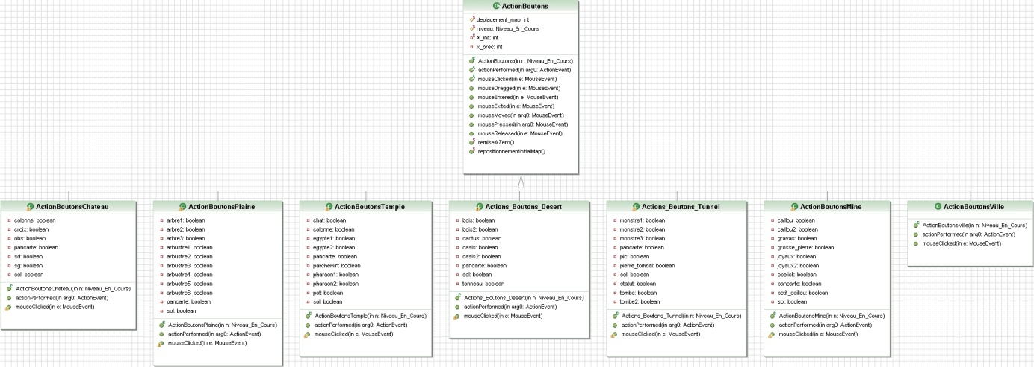
Classes ActionsBoutons et leur contenu

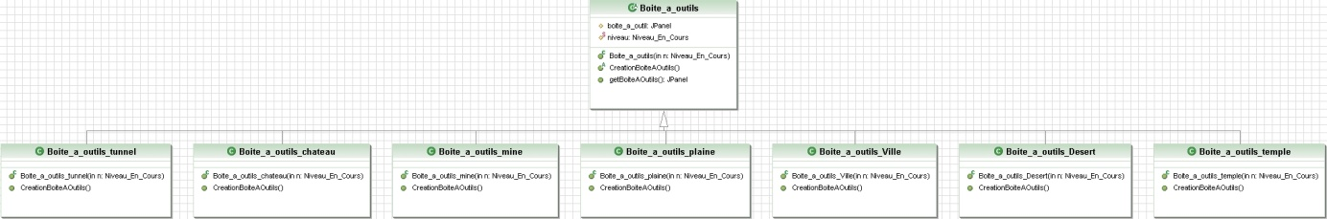
Classes Boite_a_outils correspondant au panel de droite dans l’éditeur de niveau

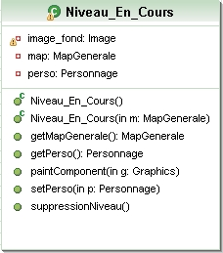 Classe correspondant à la futur map
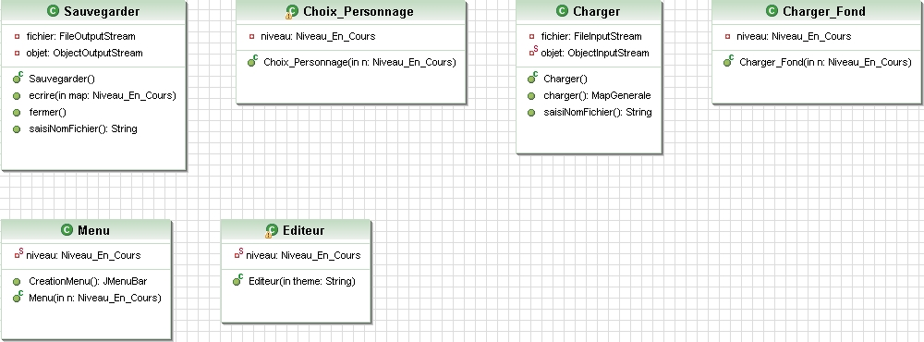
Classes permettant de réaliser les diverses actions de l’éditeur de niveau

Annexes du jeu

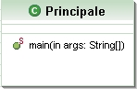 Classe principale permettant de lancer le jeu

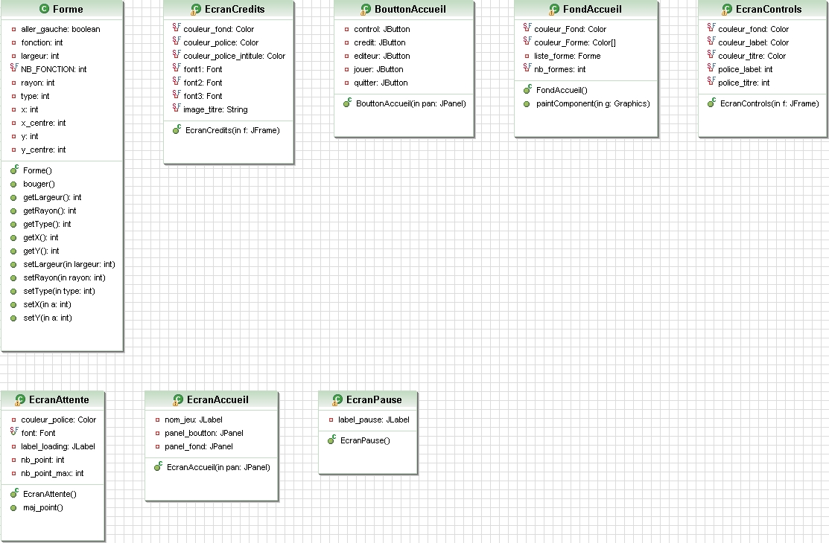
Classes permettant les affichages des diverses écrans (accueil, pause, …)
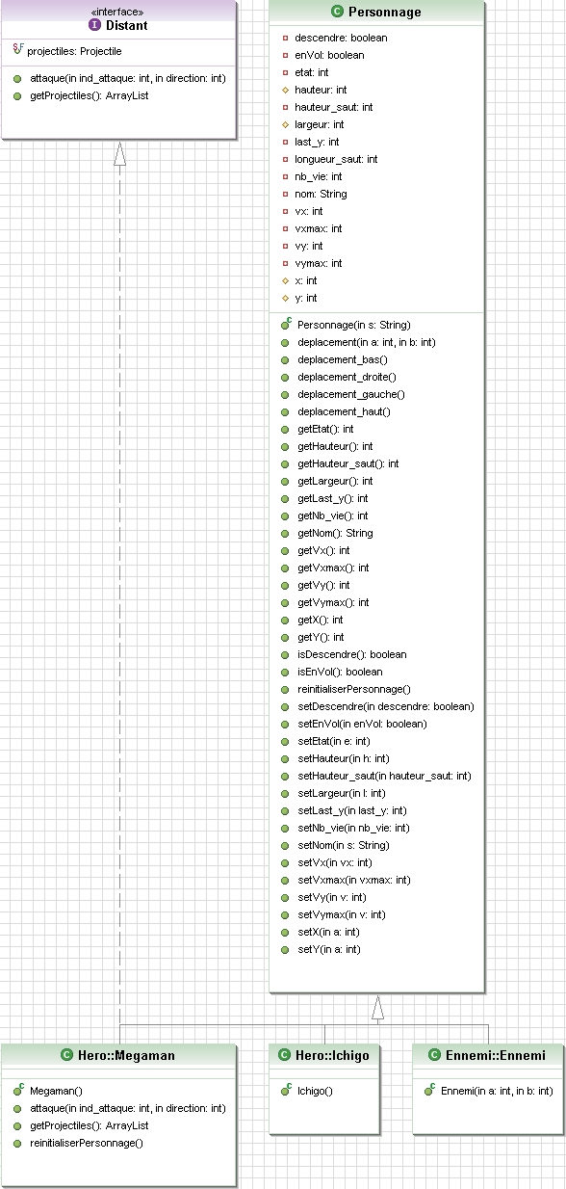
Classe représentant un personnage
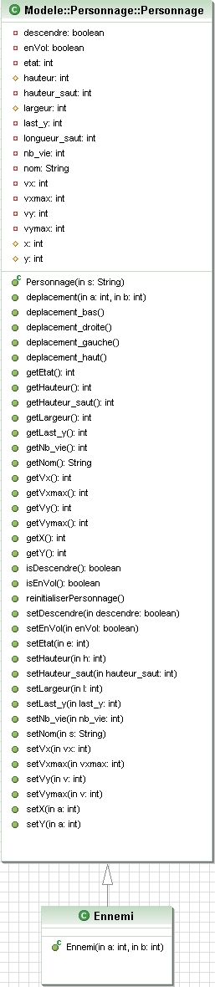 Classe représentant les ennemis
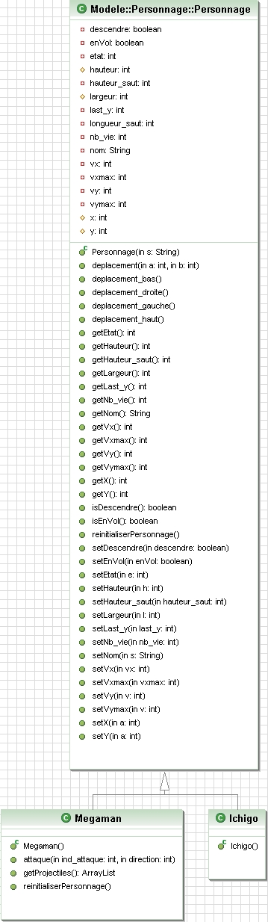Classe représentant les héros
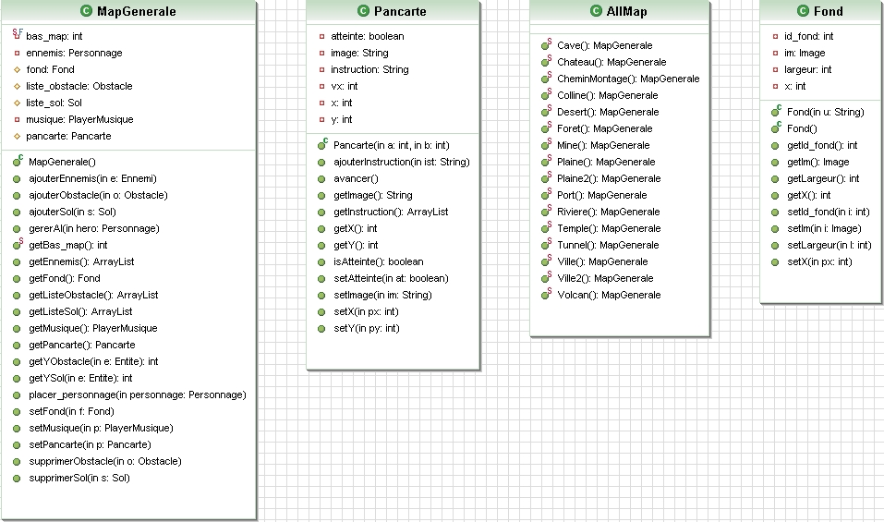
Classe permettant la création d’une map et tous ces éléments

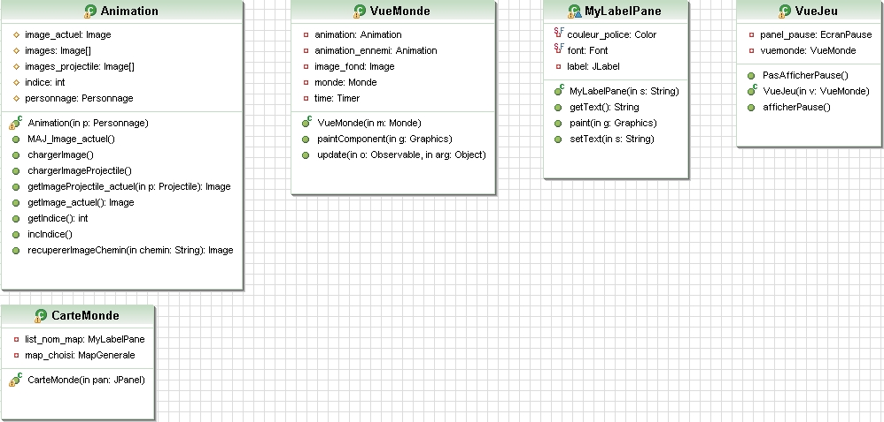
Classe représentant les différentes vues du jeu

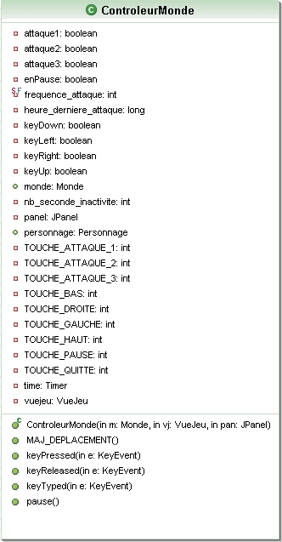
Contrôleur permettant la gestion de la map

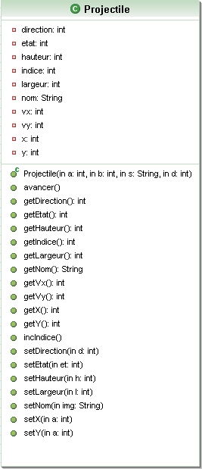
Classe représentant les projectiles

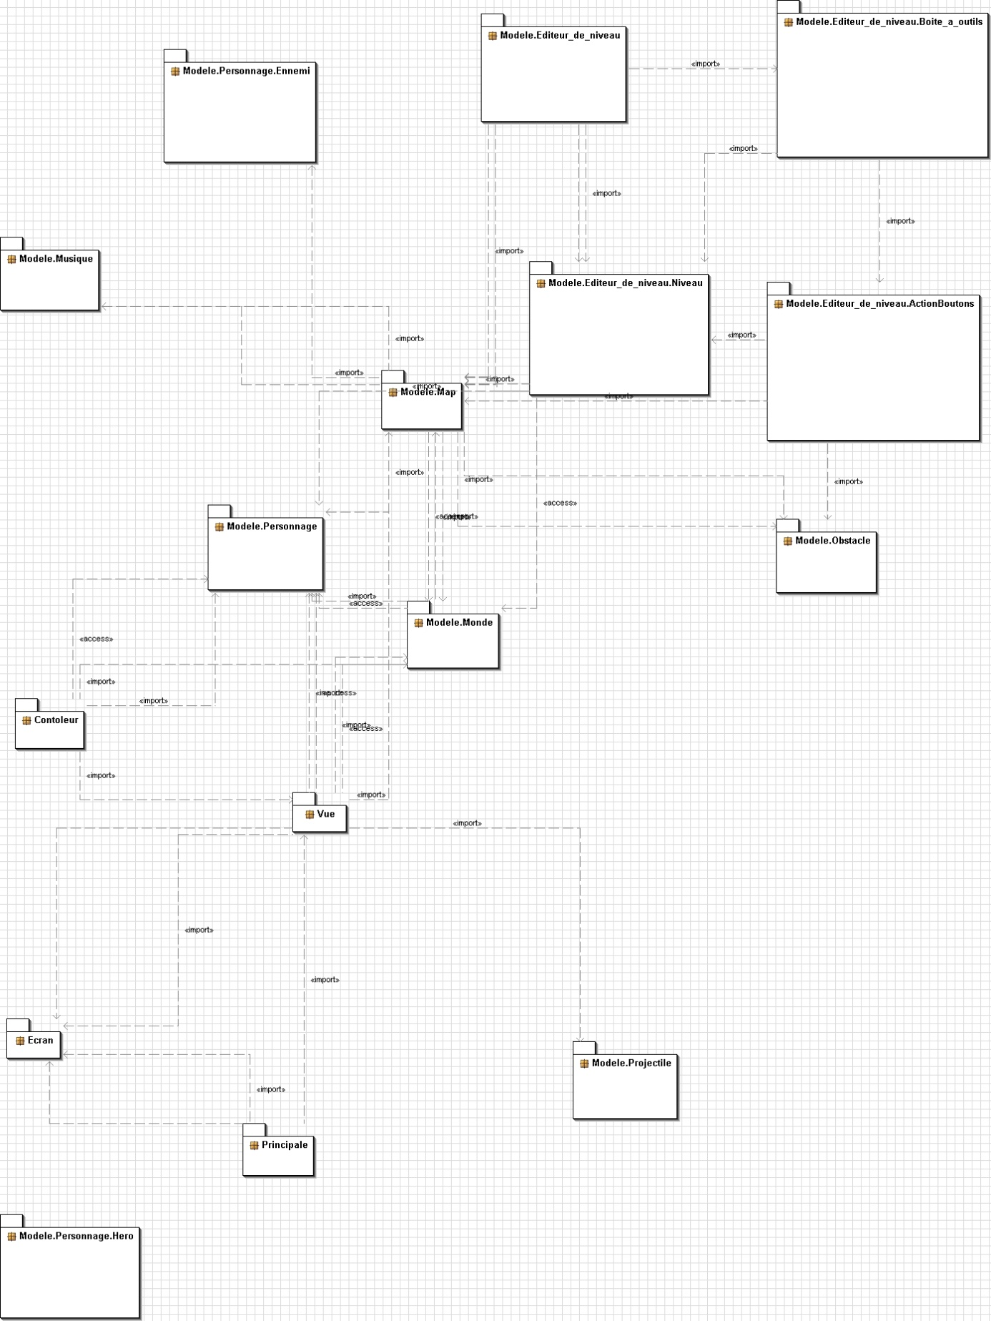
Schéma d’ensemble de notre jeu

